密 级
编 号

0.9-1.3GHz 6bits 360°数控移相器模块的封装结构技术方案与设计报告

龙彦宇

射频集成电路与系统研究中心
电子科技大学信息与通信工程学院
2026年11月4日
Revision History
Version # | Author | - Description Of Change  - Summary of Review | Issued By/Date
1.0 | 龙彦宇 | 初稿 | 2026年10月29日

目 录
一、 0.9-1.3GHz 6bits 360°数控移相器模块的封装结构设计目的 5
二、 0.9-1.3GHz 6bits 360°数控移相器模块封装结构技术方案 6
2.1 0.9-1.3GHz 6bits 360°数控移相器模块封装结构整体设计 6
2.2 底板设计 7
2.3 左射频侧板设计 9
2.4 右射频侧板设计 11
2.5 前侧板设计 12
2.6 后接口侧板设计 14
2.7 盖板设计 15

0.9-1.3GHz 6bits 360°数控移相器模块的封装结构设计目的
无线通信技术的飞速发展和高频电路的广泛应用，使得电磁环境越来越复杂。几乎所有的电子设备都不可避免处于周围电磁场的潜在影响之中。因此，电磁干扰的防护问题受到广泛的关注。电磁屏蔽是抑制电磁干扰的最基本方法之一，其常见形式是用金属材料制成的屏蔽壳体将敏感设备隔离起来，以阻碍外来电磁骚扰的进入或抑制内生电磁骚扰的外泄。
0.9-1.3GHz 6bits 360°数控移相器模块中腔体设计目的有：
- 进行电磁屏蔽；
- 隔离内部移相电路的辐射；
- 为内部电路提供保护，方便后期的外场测试。
考虑腔体设计的功能性、便利性与经济性，0.9-1.3GHz 6bits 360°数控移相器模块的壳体零件材料选取606铝合金，零件表面光洁度为3.2，平整度为1.5/300。

0.9-1.3GHz 6bits 360°数控移相器模块封装结构技术方案

2.1 0.9-1.3GHz 6bits 360°数控移相器模块封装结构整体设计
0.9-1.3GHz 6bits 360°数控移相器模块的封装结构由6个壳体零件组成，分别为底板、盖板、左射频侧板、右射频侧板、前侧板与后接口侧板；与PCB参考件及左、右SMA连接器共9个组件装配，螺钉不参与建模。装配后的壳体外形尺寸为57.95×49.98×15.85，不含SMA连接器外伸部分与螺钉头（本文以下涉及结构尺寸的单位均为mm）。
结构形式为平板底板加四块侧板包围：底板为5.00厚的平板，四块4.00厚的侧板围在底板四周，底面与底板齐平，底板四周各留0.02的装配间隙，侧板合围后与底板轮廓对应，形成封闭腔体；盖板外形为57.95×49.98、厚2.00，覆盖于四侧板之上，壳体总高15.85。
侧板与底板采用侧向固定：每块侧板开2个Φ2.20通孔，与底板边缘对应的M2×0.4-6H盲螺纹孔连接，四边共8处；底板攻丝底孔Φ1.60、圆柱深5.00、有效牙深4.50，横向螺钉选用M2×8。
相邻侧板之间设角部连接，共8处：前侧板两端各2处M2×0.4-6H螺纹（有效牙深4.50、底孔Φ1.60深5.00），与左、右射频侧板前端的2个Φ2.20通孔对应；后接口侧板两端各2个Φ2.20通孔，与左、右射频侧板后端的2处M2×0.4-6H螺纹（有效牙深3.50、底孔Φ1.60深4.00）对应。各侧板顶面共设6处M2×0.4-6H螺纹，盖板对应开6个Φ2.20通孔，用M2×6拧紧。
射频接口设于左、右射频侧板上：每个SMA的Φ4.10穿墙孔与4个M2.2×0.45法兰孔均位于对应侧板，法兰用M2.2×5固定；两侧SMA针脚下缘至PCB顶面均为0.250。
装配顺序为：先由横向M2×8螺钉把四块侧板与底板连成腔体，再由角部M2螺钉把四块侧板互相紧固，然后安装PCB与两侧SMA，最后用盖板封闭。壳体材料为6061；普通线性尺寸公差±0.01，普通光孔直径+0.02/0，螺纹按独立标注。腔体的装配示意图如图2-1-1所示。
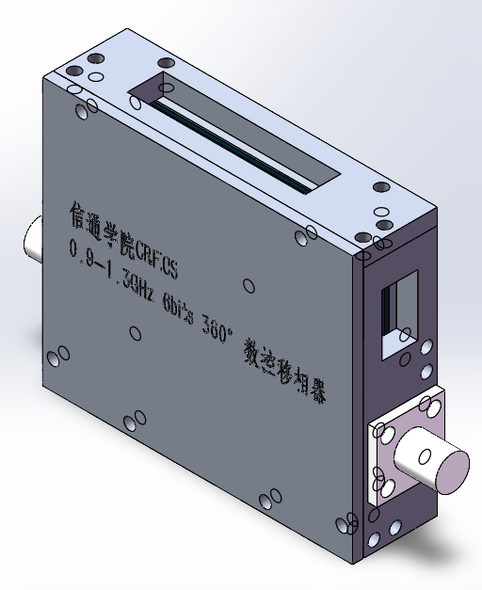
图2-1-1 腔体三维图

2.2 底板设计
底板外形为49.91×41.94、厚5.00，四周各留0.02装配间隙，上表面为连续承托面，PCB直接放置其。板顶面设5处M2×0.4贯通螺纹孔（底孔Φ1.60）供PCB固定；四边各设2处M2×0.4-6H侧向盲螺纹孔、共8处，自板边水平入牙，攻丝底孔Φ1.60、圆柱深5.00、有效牙深4.50，侧孔轴线距外底面2.00，供M2×8横向螺钉拧入。板面另有两处Type-C浅槽，深0.50，位置与轮廓按同版三维模型。其三维形态如图2-2-1所示：
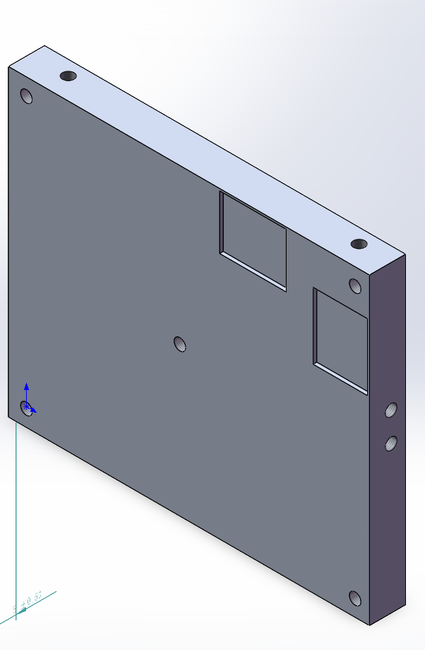
图2-2-1 底板三维图
底板的工程图如图2-2-2所示：

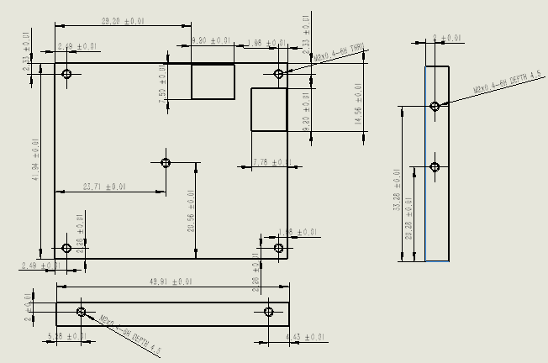
图2-2-2 底板工程图

2.3 左射频侧板设计
左射频侧板外形为4.00×46.98×13.85，立于底板之上，底面与底板齐平。外侧设1个Φ4.10贯通孔与4个M2.2×0.45贯通法兰孔，法兰孔孔距8.60、底孔Φ1.75，供M2.2×5固定SMA；板下设2个Φ2.20通孔与底板侧向盲螺纹连接，前端2个Φ2.20通孔与后接口侧板角部对应，后端2处M2×0.4-6H螺纹（有效牙深3.50、底孔Φ1.60深4.00），顶面1处M2×0.4-6H螺纹。其三维形态如图2-3-1所示：
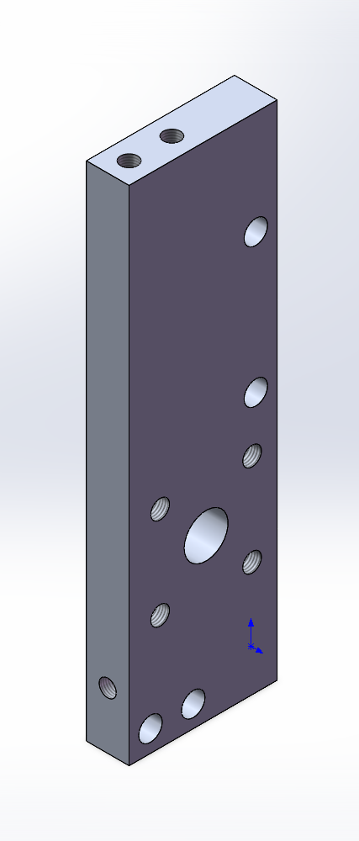
图2-3-1 左射频侧板三维图
左射频侧板的工程图如图2-3-2所示：
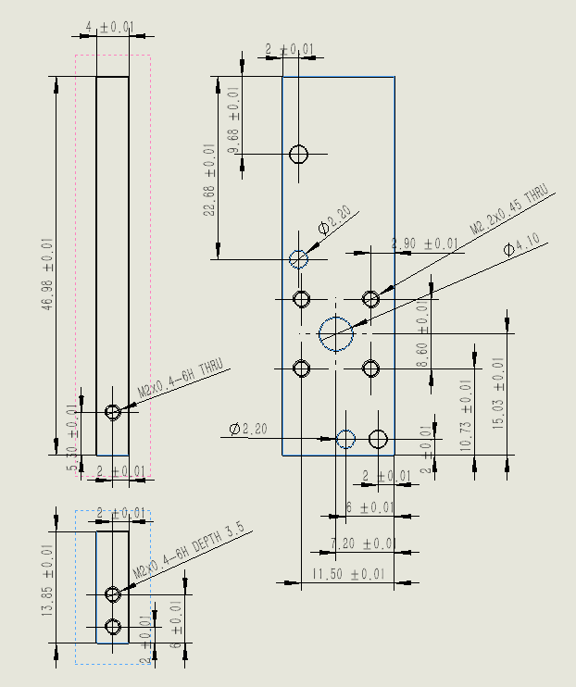
图2-3-2 左射频侧板工程图

2.4 右射频侧板设计
右射频侧板与左射频侧板同形对称，外形同为4.00×46.98×13.85，同样设Φ4.10贯通孔、4个M2.2×0.45法兰孔、2个Φ2.20底板连接孔、2个Φ2.20前角孔、2处后端M2螺纹与1处顶面M2螺纹。区别在于板面另设Type-C贯通窗口，尺寸为11.50×6.70；左、右两件加工与检验时须按图区分，避免混用。其三维形态如图2-4-1所示：
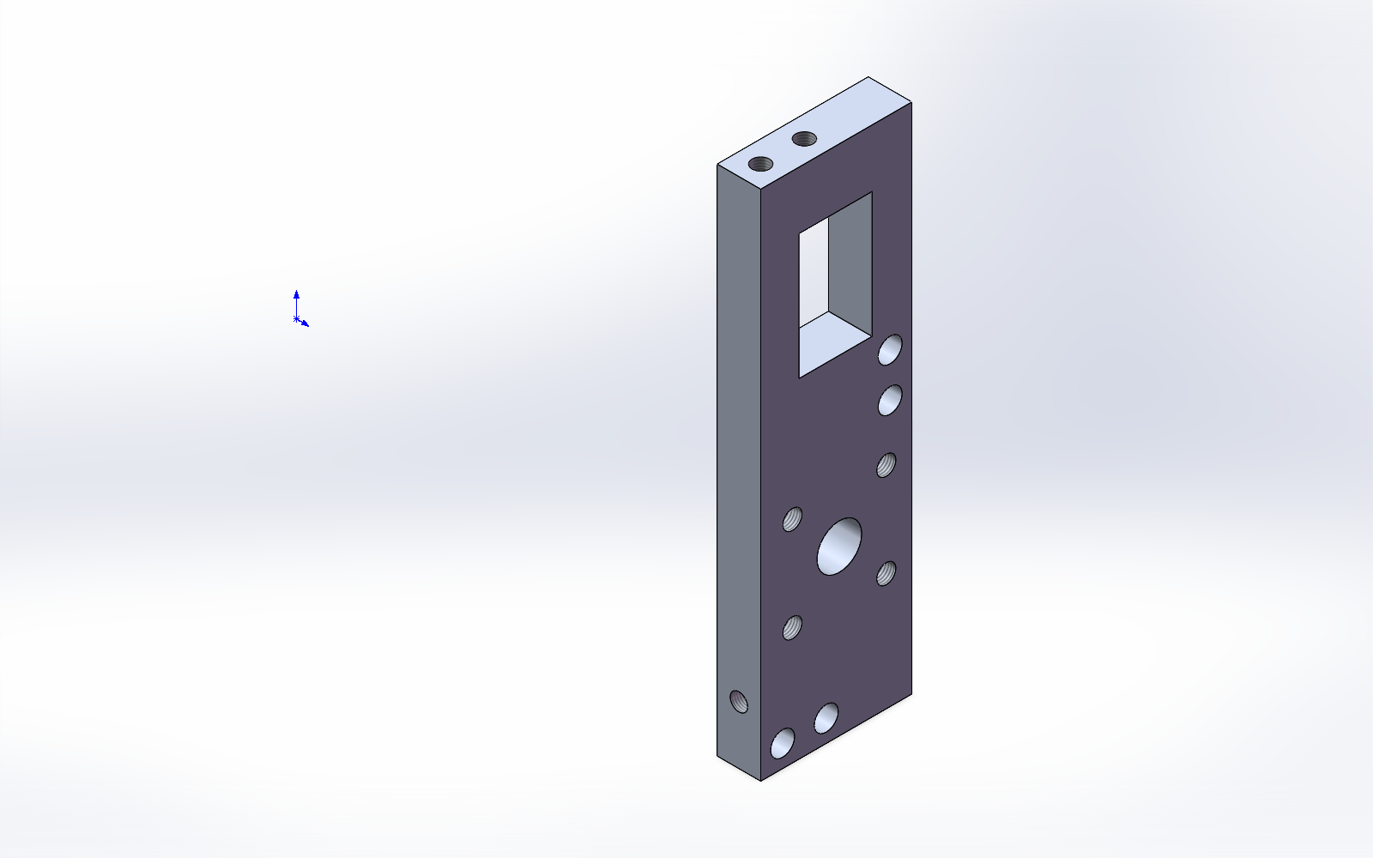
图2-4-1 右射频侧板三维图
右射频侧板的工程图如图2-4-2所示：
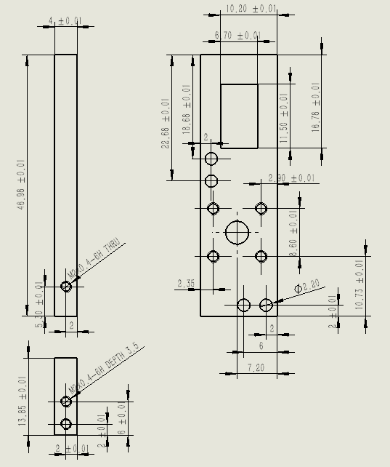
图2-4-2 右射频侧板工程图

2.5 前侧板设计
前侧板外形为49.95×4.00×13.85，位于腔体前端，承担前壁的封闭功能，板面不设接口窗口。板上设2个Φ2.20通孔与底板前边的侧向盲螺纹对应；两端各设2处M2×0.4-6H螺纹（有效牙深4.50、底孔Φ1.60深5.00），与左、右射频侧板前端的Φ2.20通孔对应；顶面设2处M2×0.4-6H螺纹。其三维形态如图2-5-1所示：
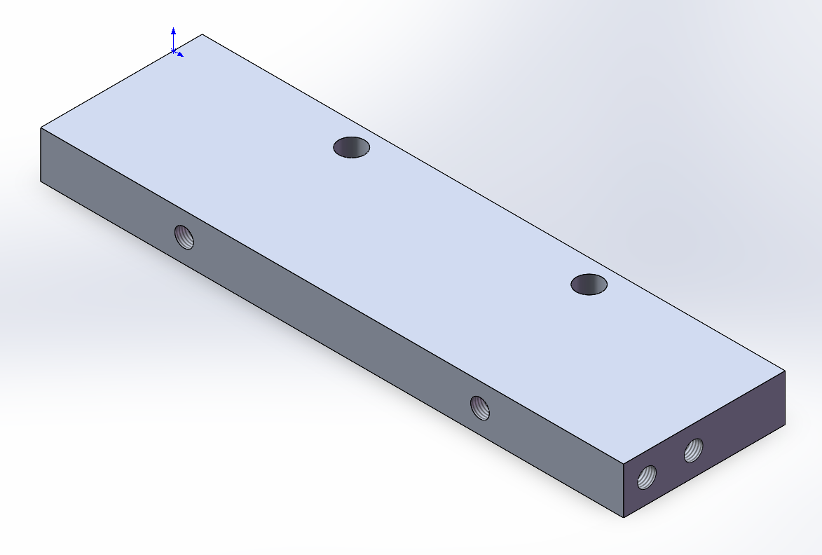
图2-5-1 前侧板三维图
前侧板的工程图如图2-5-2所示：
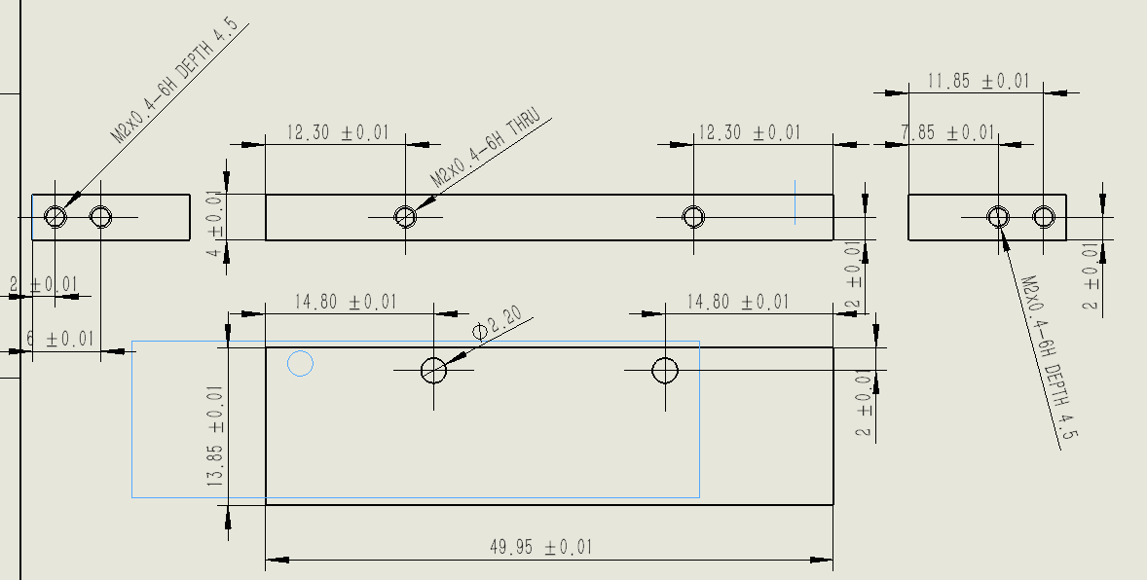
图2-5-2 前侧板工程图

2.6 后接口侧板设计
后接口侧板外形为57.95×4.00×13.85，位于腔体后端，承担对外接口的引出。板面设贯通窗口，尺寸为33.203×6.70，两端内侧各留4.00×1.00退让；板上设2个Φ2.20通孔与底板后边的侧向盲螺纹对应，两端各设2个Φ2.20通孔与左、右射频侧板后端的M2螺纹对应，顶面设2处M2×0.4-6H螺纹。其三维形态如图2-6-1所示：
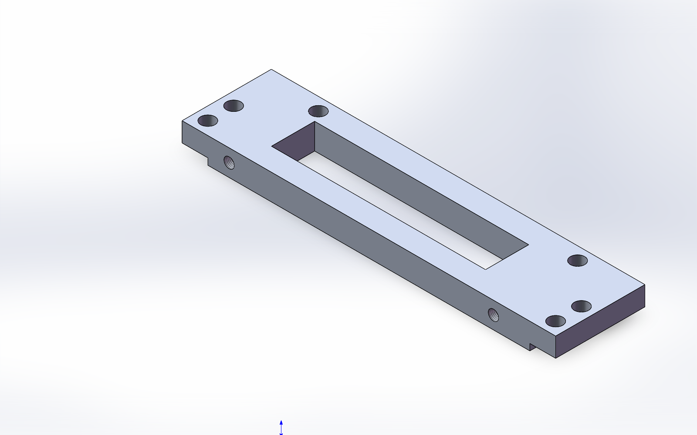
图2-6-1 后接口侧板三维图
后接口侧板的工程图如图2-6-2所示：
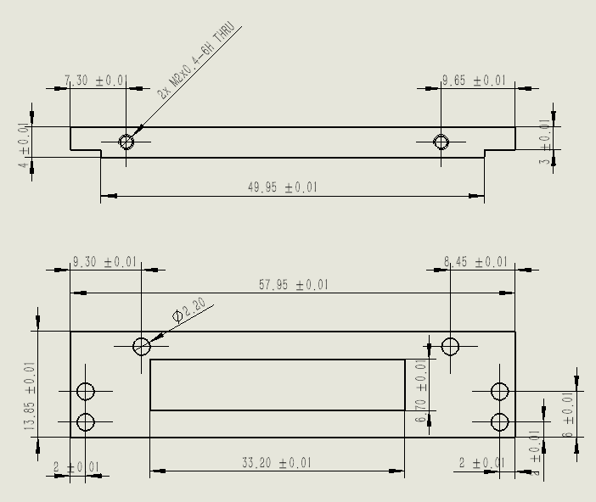
图2-6-2 后接口侧板工程图

2.7 盖板设计
盖板外形为57.95×49.98、厚2.00，覆盖于四块侧板之上，与底板、四侧壁共同构成封闭腔体。盖板设6个Φ2.20贯通孔，与四块侧板顶面的M2×0.4-6H螺纹孔一一对应，用M2×6将盖板压紧在侧板。其三维形态如图2-7-1所示：
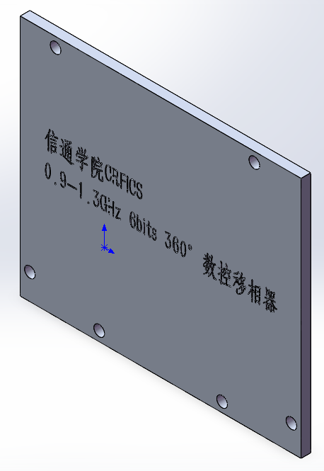
图2-7-1 盖板三维图
盖板的工程图如图2-7-2所示：
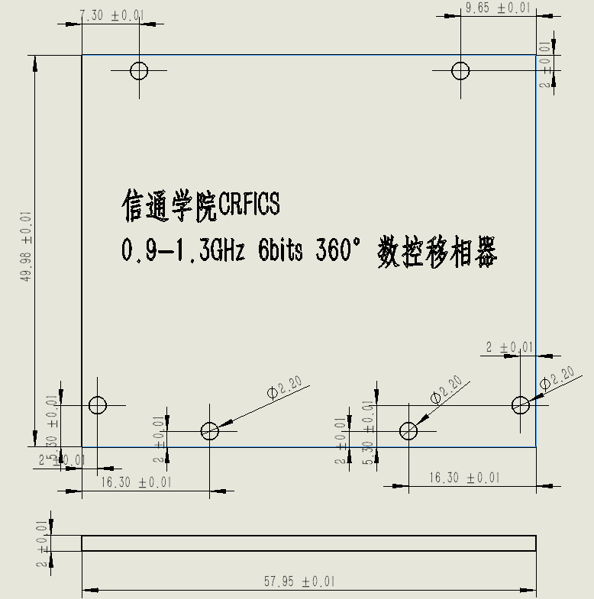
图2-7-2 盖板工程图

